浙江省舟山市高二化学期末统测卷
参考答案及评分标准
一．选择题（共50分）
1 C | 2B | 3 A | 4 D | 5 C | 6 D | 7 D | 8 B | 9A | 10 C
11 C | 12 C | 13 B | 14 B | 15 A | 16 C | 17C | 18A | 19D | 20B
21A | 22C | 23B | 24D | 25C

二．非选择题（共50分）

26.(6分) 加成反应（1分） （1分）
（2分） CD（2分）

27.(6分)
Mg₂FeH₆ （2分） Fe₂O₃ + 3CO2Fe +3CO₂ （2分）
Mg₂FeH₆+6H⁺=2Mg²⁺+Fe²⁺+6H₂↑（2分）

28.(4分)
(1)作为水蒸气发生器(或用来产生水蒸气)（1分）；防止水倒吸(或用作安全瓶)。 （1分）
(2)连接好装置，在水槽中加水使导管末端浸入水中，微热烧瓶C（或D），导管出现连续气泡，停止加热后，导管末端形成一段稳定水柱。（1分）
(3)取少量产物溶于稀硫酸，滴加KSCN溶液，若溶液出现红色，证明有Fe³⁺。（1分）

- (4分) (1)6∶7 （1分）
(2)Fe^{3＋}0.0500mol（1分） Fe^{2＋}0.100 mol（1分） Cu^{2＋}0.175 mol（1分）

30.(10分)
（一）
(1)阴（1分）
(2) Cu-2e⁻+4NH₃= [Cu(NH₃)₄]²⁺ （1分）
（二）

(1) BD（1分）
(2) （2分） 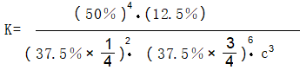

(3）（2分）
（曲线起点离开原点，先增大后达到最高点，标出12.5）
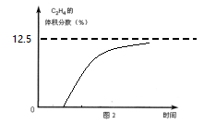
(4)①放热（1分）②750℃时反应未达到平衡，催化效率Ⅱ大于Ⅲ，反应速率Ⅱ大于Ⅲ，相同时间内转化率Ⅱ大于Ⅲ。（2分）

31.（10分）
(1)AB（2分）
(2) 2Cr³⁺+Zn=2Cr²⁺+Zn²⁺ （1分）
2Cr²⁺+4CH₃COO⁻+2H₂O=[Cr(CH₃COO)₂]₂•2H₂O （1分）
(3) 增大体系压强使Cr(II) 溶液压入NaAc中，同时，氢气还起到隔绝空气使体系保持还原性气氛的作用。（1分）
醋酸铬(II) 易溶于盐酸，故醋酸铬的沉淀量减少。 （1分）

(4) bde （2分） （5） 74.2% （2分）

32．(1) （1分） (2)bc （2分）

(3) （1分）

(4)(4分)
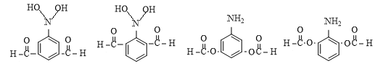

(5)（2分）

